070091919-007, Eftervirkning af efterafgrøder dyrket før vårbyg
Du må ikke:
Ingen såning

Ingen høst
Ingen gødning i forsøgsarealet
Du må:

Svampe, ukrudt, vækstregulering og skadedyr som omgivende mark

Ring/sms ved tvivl, uanset tid på døgnet!
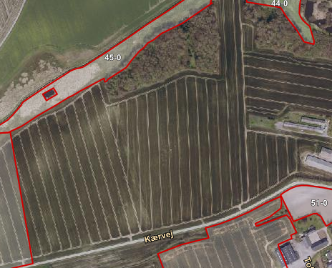
Mark nr. 40-1

070321919-001, Stigende N og delingsstrategi i vårbyg
Du må ikke:
Ingen høst
Ingen gødning i forsøgsarealet

Du må:
Svampe, ukrudt, vækstregulering og skadedyr som omgivende mark

Ring/sms ved tvivl, uanset tid på døgnet!


